Tutoriel pour créer et modifier un article
- Création d’un article
- Créez un nouvel article :

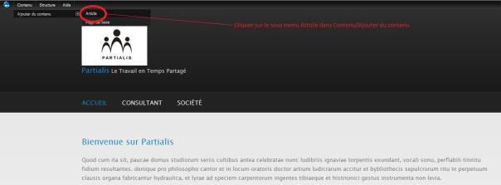

- Remplissez les champs :
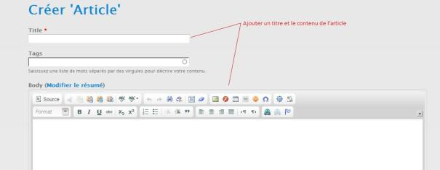

- Enregistrez l’article :
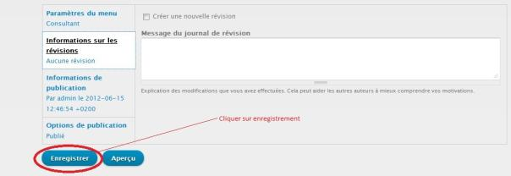
- Modification d’un article

- Cliquez sur contenu :
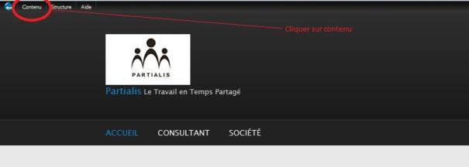

- Cliquez sur modifier :
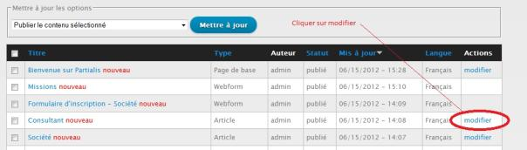

- Modifiez l’article :
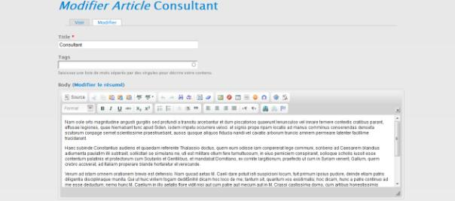
- Enregistrez les modifications

